Bereit für Neues –
HSD auf der AMB

Die Welt der Metallbearbeitung trifft sich vom 15. bis 19. September 2026 auf der AMB in Stuttgart. Die Mechatronik-Spezialisten von HSD präsentieren den Besuchern auf einer der Leitmessen der Branche ihre aktuellen und innovativen Systemlösungen.

Seit 1982 kommt jeden zweiten Herbst das Who's who der Metallbearbeitungsindustrie auf der AMB in der schwäbischen Metropole zusammen – da darf HSD nicht fehlen. Der italienische Hersteller zeigt auf der Fachmesse eine umfangreiche Auswahl aus seinem Programm und präsentiert sich als kompetenter Systemanbieter für Bohrköpfe, Elektrospindeln und 2-Achs-Köpfe. Auf dem Stand werden die Besucher zahlreiche Technologien zu sehen bekommen, die ihnen konkrete Lösungen für ihren Produktionsalltag bieten und den täglichen betrieblichen Anforderungen entsprechen. Das geschulte technische Personal und die fachlich versierten Vertriebsmitarbeiter stehen den Anwendern dabei mit Rat und Tat zur Seite.

Robust, genau und thermisch stabil – Am Stand können sowohl die bewährten als auch die neuen Köpfe und Spindeln des italienischen Herstellers auf Herz und Nieren geprüft werden. Von den Produktreihen ES5, ES10 und ES60 sowie der HST-Serie sind auf der Messe ausgewählte Modelle zu sehen. Innerhalb der HST-Serie bietet HSD den Fräskopf HST810 auch in einer neuen XL-Version an: Das neu entwickelte Modell HST810XL wurde speziell für die anspruchsvolle Bearbeitung von Stahl und Leichtmetall konzipiert. Der neu konstruierte Kopf aus Gusseisen bietet fast das doppelte Drehmoment der Standardversion und verfügt über eine höhere strukturelle Steifigkeit. Dadurch werden Schwingungen optimal gedämpft und die Stabilität sowie Präzision bei schweren Bearbeitungsprozessen verbessert. Der HST810XL wird insbesondere in der Luft- und Raumfahrtindustrie eingesetzt.

Weitere Highlights auf der Messe sind unter anderem der robuste und schnelle HST610 2-Achs-Fräskopf für Gigacasting-Anwendungen. Die ebenfalls ausgestellte kompakte und präzise Elektrospindel ES510 ist universell einsetzbar und für anspruchsvolle Anwendungen prädestiniert. Zu entdecken gibt es auch die aktuellen Elektrospindeln ES1000 und ES6000, die HSD mit Blick auf die spezifischen Anforderungen der Kunden entwickelt hat. Beide Modellreihen sind auf dem neuesten Stand der Technik und in der Lage, sich an die vielfältigen Erfordernisse der Anwender sowie an das immer höhere Tempo des Marktes anzupassen. Die neuen Hightech-Spindeln der Produktreihe ES10 zeichnen sich besonders durch ihre cleveren Optionen für herausfordernde Fräsprozesse aus, während die horizontale ES6000 speziell auf die Automobilbranche zugeschnitten worden ist. Sie steht mit ihrem Design und ihrer Sensorik für noch mehr Leistungsfähigkeit und Zuverlässigkeit.

Mit Blick auf zukünftige digitale Trends und Industrie 4.0 präsentiert der Spindelspezialist ein Connecting Device, das es ermöglicht, HSD-Elektrospindeln über eine Reihe von Sensoren mit der IoT-Plattform myHSD zu verbinden. Die Eigenentwicklung trägt zu einer innovativen Fertigung bei und gestaltet die Arbeitsprozesse effizienter und effektiver. Das Device steigert die Produktivität und Qualität, indem es Fehler frühzeitig erkennt und Ausfallzeiten minimiert. Die Software wurde speziell zur Kostenreduktion und zur Analyse von Daten in Echtzeit entwickelt, um so die gesamten Abläufe zu verbessern und die Wartung durch rechtzeitige Benachrichtigungen und Problemlösungsverfahren zu optimieren. HSD setzt diese Konzepte in den eigenen Produktionsstätten um.

Ferdinand Dannenmann, Head of HSD DACH, freut sich mit seinem Team auf die vielen spannenden Gespräche in Stuttgart: „Die AMB – als eine der wichtigsten Messen für den deutschsprachigen Raum – bietet uns die Möglichkeit, unsere Kunden direkt und persönlich anzusprechen. HSD steht allen Werkzeugmaschinenherstellern als kompetenter Partner in Sachen Spindel- und Fräskopftechnologie zur Verfügung. Mit anderen Worten, mit uns hat der Hersteller einen kompetenten Systemlieferanten mit großer Erfahrung in mechatronischen Schlüsselsystemen an der Hand.“

HSD auf der AMB: Halle 6, Stand 6D82

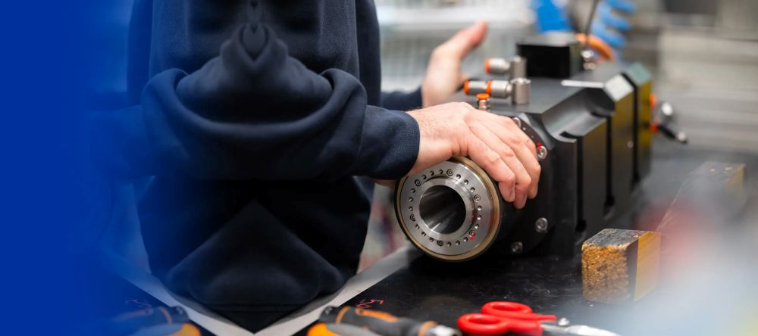
Bild 1: An ausgewählte Modelle der ES-Baureihe kann auf der AMB Hand angelegt werden.

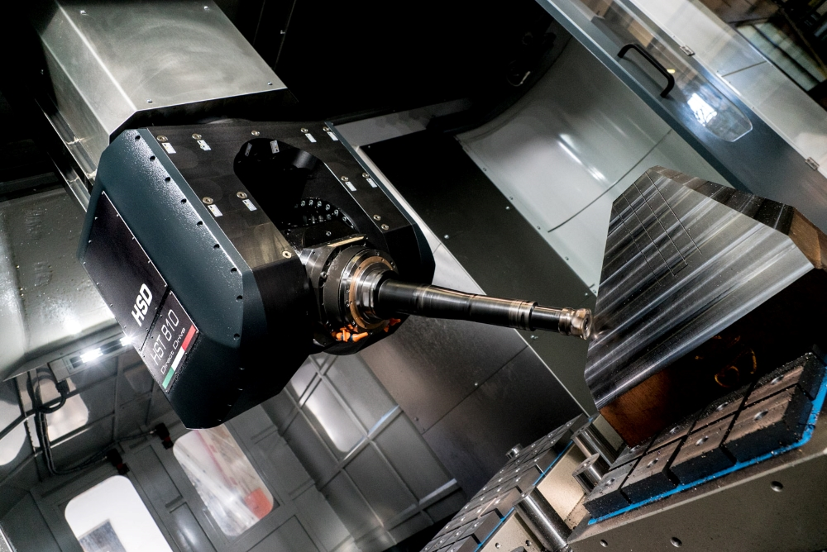
Bild 2: Volle Kraft voraus: Innovative Fräsköpfe von HSD

Bilder: | ES-Baureihe  HSD_HST810 | Zeichen: | 4.093
Dateiname: | HSD-AMB-PM-2026-08-05 | Datum: | 04.08.2026
Tags: | HSD, AMB, Mechatronics, Elektrospindeln, Bohrköpfe, Schwenktische, Fräsköpfe, Metall, Verbundlegierungen, Holz, Systemlösungen | gii ID | 26199
Über HSD
Seit über 30 Jahren entwickelt, fertigt und vertreibt HSD Mechatronics Elektrospindeln, zweiachsige Fräsköpfe und technologisch moderne Komponenten für die Bearbeitung von Metall, Verbundlegierungen und Holz. Das Unternehmen verfügt über ein 8.000 Quadratmeter großes Werk, das nach dem Just-in-time-Prinzip produziert und über Kapazitäten für die Herstellung von bis zu 40.000 Motorspindeln und 2.000 Fräsköpfen jährlich verfügt. HSD agiert über seinen Hauptsitz in Italien und 5 Niederlassungen in den wichtigsten Märkten weltweit.
Kontakt:  HSD Deutschland GmbH  Simon Lohmiller  Marketing Manager DACH  An der Leibi 10  89278 Nersingen  Telefon +49 7308 9606 15  Mobil +49 151 11 91 59 05  E-Mail: Simon.Lohmiller@biesse.com  Internet: www.hsdmechatronics.com m |  | gii die Presse-Agentur GmbH  Christburger Straße 41  10405 Berlin  Tel.: +49 30 538 965 - 0  E-Mail: info@gii.de  Internet: www.gii.de

